2016-2017学年下学期高二第一次段考数学(理科)试题

- 选择题:本大题共12小题，每小题5分，共60分，在每小题给出的四个选项中，只有一项是符合题目要求的，请把正确填涂在答题卡上．
1. 若函数在点处的切线斜率为1，则极限的值是（ ）
2.如图是函数y＝f(x)的导函数f ′(x)的图WWW.ziyuanku.comWWW.ziyuanku.com象，则下面判断正确的是( )
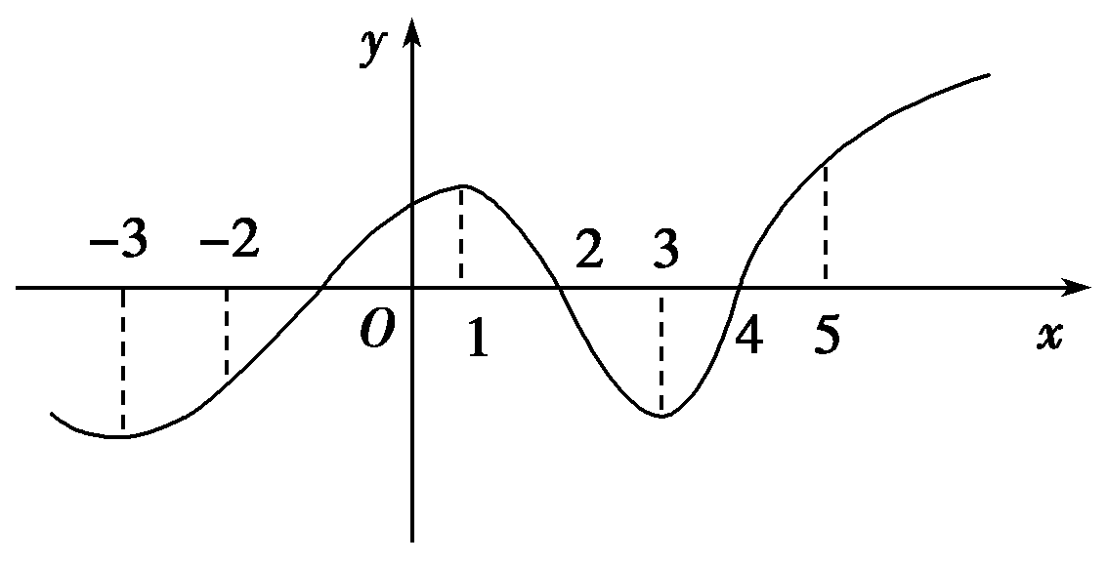
A．在区间(－2,1)上f(x)是增函数 B．在(1,3)上f(x)是减函数
C．在(4,5)上f(x)是增函数 D．当x＝4时，f(x)取极大值
3.设Error: Reference source not found，Error: Reference source not found是两个不同的平面，Error: Reference source not found是直线且Error: Reference source not found．“Error: Reference source not found”是“Error: Reference source not found”的（ ）
A．充分而不必要条件 B．必要而不充分条件
C．充分必要条件 D．既不充分也不必要条件
4.抛物线y＝ax²的准线方程为y＝－1，则实数a的值是( )
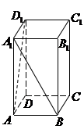
A. B. C．4 D．2
5. 如图，长方体中，，
则异面直线与所成角的余弦值为（ ）
6. 若双曲线：的左、右焦点分别为，，点在双曲线上，且，则等于（ ）。
A．11 B．9 C．5 D．3

7．已知f(x)＝x³－6x²＋9x－abc，a<b<c，且f(a)＝f(b)＝f(c)＝0.现给出如下结论：
①f(0)f(1)>0； ②f(0)f(1)<0； ③f(0)f(3)>0； ④f(0)f(3)<0.
其中正确结论的序号是( )
A．①③ B．①④ C．②③ D．②④
8.函数f(x)在定义域R内可导，f(x)＝f(2－x)，当x∈(－∞，1)时，(x－1)f ′(x)<0，设a＝f(0)，b＝f()，c＝f(3)，则( )
A．a<b<c B．c<a<b C．c<b<a D．b<c<a
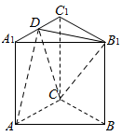
9. 如图，已知正三棱柱的所有棱长都相等，是的中点，则直线与平面所成角的正弦值为 ( )．
10. 已知A、B为抛物线C：y²＝4x上的不同两点，F为抛物线C的焦点，若FA＝－4FB，则直线AB的斜率为( )
A．± B．± C．± D．±
11. 设a∈R中·华.资*源%库 ziyuanku.com，函数f(x)＝e^{x}＋a·e^{－x}的导函数是f ′(x)，且f ′(x)是奇函数．若曲线y＝f(x)的一条切线的斜率是，则切点的横坐标为( )
A．ln2 B．－ln2 C． D．－
12. 椭圆的左、右焦点分别为，弦过，若的内切圆周长为，两点的坐标分别为和，则的值是 ( )
A. B. C. D.

二、填空题:本大题共4小题，每小题5分，共20分．请把答案填写在答卷相应的横线上．
13.已知直线y＝2x－1与曲线y＝ln(x＋a)相切，则a的值为________．
14．△ABC的顶点A(－5,0)，B(5,0)，△ABC的内切圆圆心在直线x＝3上，则顶点C的轨迹方程是________．

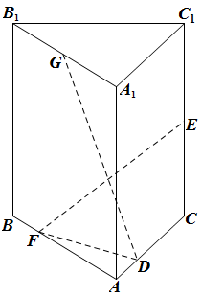
15. 如图，在直三棱柱中，，，已知与分别是棱和的中点，与分别是线段与上的动点（不包括端点）。若，则线段的长度的取值范围是 。
16.正四面体ABCD的棱长为2，E、F分别为BC、AD的中点，则EF的长为________
- 解答题：本大题共6小题，满分70分.解答须写出必要的文字说明、证明过程或演算步骤．
17. （本小题满分10分）某商场销售某种商品的经验表明，该商品每日的销售量 （单位：千克）与销售价格（单位：元/千克）满足关系式其中，为常数，已知销售价格为 Error: Reference source not found 元/千克时，每日可售出该商品 千克．
(1) 求的值；
(2) 若该商品的成本为 Error: Reference source not found 元/千克，试确定销售价格的值，使商场每日销售该商品所获得的利润最大．

18. (本小题满分12分)
如图，在四棱锥中，平面平面，，，，，，。
（1）求证：平面；
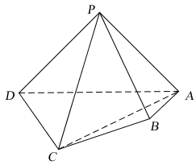
（2）求直线与平面所成角的正弦值；
（3）在棱上是否存在点，使得平面？若存在，求的值；若不存在，说明理由.


19． (本小题满分12分)已知函数f(x)＝alnx－，a∈R.
(1)若曲线y＝f(x)在点(1，f(1))处的切线与直线x＋2y＝0垂直，求a的值；
(2)求函数f (x)的单调区间．

20. （本小题满分12分）
已知函数，
（1）若，求的极值；
（2）求在区间上的最小值.

21（本题满分12分）
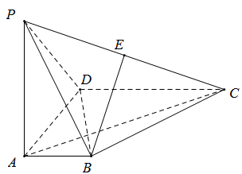
如图，在四棱锥中，，,，，，点为棱的中点。
（Ⅰ）证明：；
（Ⅱ）若为棱上一点，满足，求二面角的余弦值。中/华-资*源%库

22. （本小题满分12分）
已知点，椭圆：（）的离心率为，是椭圆的焦点，直线的斜率为，为坐标原点。
（1）求的方程；中·华.资*源%库 ziyuanku.com
（2）设过点的直线与相交于，两点，当的面积最大时，求的方程。

2016-2017学年下学期高二第一次段考数学(理科)答案
- 选择题:本大题共12小题，每小题5分，共60分.
CCB A D B C B A D A D
- 填空题:本大题共4小题，每小题5分，共20分．
13. ln2．14．－＝1(x>3) 15. ． 16.
三、解答题．本大题共6小题，满分70分.解答须写出必要的文字说明、证明过程或演算步骤．中/华-资*源%库
17.（本小题满分10分）
解：(1) 因为 时，，所以 …..........................2分
(2) 由（1）可知，该商品每日的销售量
Error: Reference source not found …..........................3分
所以商场每日销售该商品所获得的利润
Error: Reference source not found…..........................5分
从而，
Error: Reference source not found…..........................6分
于是，当 变化时，Error: Reference source not found 的变化情况如下表：

由上表可得， 是函数 Error: Reference source not found 在区间 Error: Reference source not found 内的极大值点，也是最大值点． ..........8分
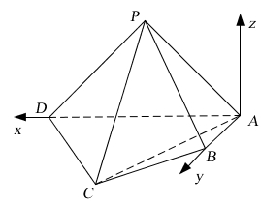
所以，当 时，函数 Error: Reference source not found 取得最大值，且最大值等于 ． .............9分
所以，当销售价格为4元/千克时，商场每日销售该商品所获得的利润最大．.............10分
18.（本小题满分12分）
1）因为平面平面，平面，
且，所以平面，所以，
又因为，，所以平面； ......3分
（2）如图所示建立空间直角坐标系，

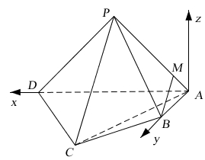
设直线与平面所成角为，根据已知条件解出各点坐标，、、、，则有，，，设平面的法向量为，由，得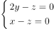，所以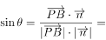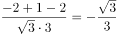，
又因为直线与平面所成角为锐角，所以所求线面角的正弦值为； . .....8分
（3）假设存在这样的点，
设点的坐标为，则，要使直线平面，
即需要求，所以，解得，此时。 ......12分
19. （本小题满分12分）
(1)函数f(x)的定义域为{x|x>0}， f′(x)＝＋.
又曲线y＝f(x)在点(1，f(1))处的切线与直线x＋2y＝0垂直，..
由于f′(x)＝.所以f′(1)＝a＋1＝2，即a＝1. ....4分
(2)当a≥0时，对于x∈(0，＋∞)，有f′(x)>0在定义域上恒成立，.............6分
即f(x)在(0，＋∞)上是增函数．
当a<0时，由f′(x)＝0，得x＝－∈(0，＋∞)．.............9分
当x∈(0，－)时，f′(x)>0，f(x)单调递增；
当x∈(－，＋∞)时，f′(x)<0，f(x)单调递减．.............12分
20. （本小题满分12分）
解：(1) 当时，，
…..........................1分
由得， …..........................2分
当时，； 当时，； .........3分
所以的极大值为，极小值为. …..........5分
(2) 的定义域为，
.........6分
由得， …..........................7分
- 若，即，，所以在上单调递增，
的最小值为； …..........................8分
② 若，即，
当时，；当时， ，
所以是的极小值点，
的最小值为； …..........................10分
③ 若，即，，所以在上单调递减，
的最小值为； ….........................11分
综上， ..............12分
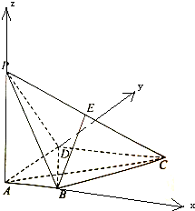
21. （本小题满分12分）
(Ⅰ)证明:底面ABCD,,
以A为原点,AB为x轴,AD为y轴,AP为z轴,
建立空间直角坐标系,
根据题意,,,,,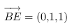,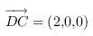,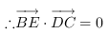,.................3分
(Ⅱ)解:, 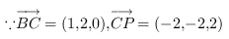, 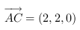,由点F在棱PC上,设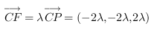,,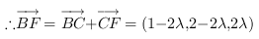,
,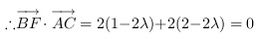,计算得出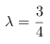,................9分
设平面FBA的法向量为,
则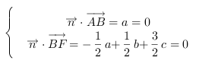,取,得,..........................3分
取平面ABP的法向量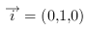,则二面角的平面角满足:
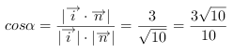,二面角的余弦值为 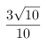.......12分Ziyuanku.com
22. （本小题满分12分）
（1）设，由条件知，，得。又，所以，，故的方程为。..........................4分
（2）根据题意，直线斜率存在，设：，，，将代入得。.........................6分
当，即时，，。
从而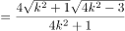。.........................8分
又点到直线的距离，所以的面积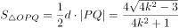。 ..........................10分
设，则，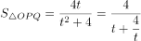。因为，当且仅当，即时等号成立，且满足。所以，当的面积最大时，
的方程为或。..........................12分

